Πείραμα 5: Βρασμός

Θεωρητικό Μέρος
Δες : P G Hewitt: Οι έννοιες της Φυσικής, σελ 334-335

Πειραματικό μέρος

Α. Όργανα κα ι συσκευές ;
Κυλινδρικό δοχείο βρασμού Pyrex.
Τρίποδας θέρμανσης
Πλέγμα αμιάντου.
Γκαζάκι.
Θερμόμετρο από 0^{ο} C έως 110^{ο} C.
20gr μαγειρική σόδα.
Αναπτήρας .
Νερό.

Β. Πειραματική διαδικασία

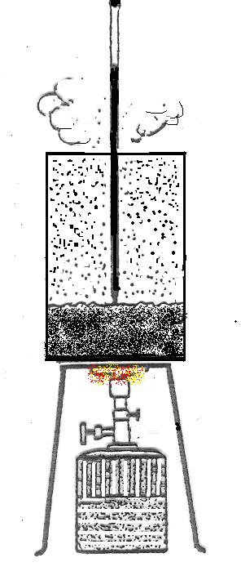
Σχήμα 1: Ο βρασμός

- Στο κυλινδρικό δοχείο βάζουμε ορισμένη ποσότητα νερού.
- Τοποθετούμε το θερμόμετρο στο δοχείο και το στερεώνουμε με τέτοιο τρόπο, ώστε η άκρη του δοχείου του υδράργυρου να ακουμπάει στην επιφάνεια του νερού που πρόκειται να βράσει.
- Βάζουμε το δοχείο πάνω στο πλέγμα αμιάντου στον τρίποδα θερμάνσεως.
- Σημειώνουμε την αρχική θερμοκρασία του νερού στον επόμενο πίνακα.
- Ανάβουμε το γκαζάκι ρυθμίζοντας τη φλόγα έτσι ώστε να έχουμε ήπια θέρμανση.
- Σημειώνουμε κάθε ένα λεπτό την ένδειξη του θερμομέτρου στον πίνακα μέχρι να αρχίσει ο βρασμός και συνεχίζουμε πέντε λεπτά επιπλέον από την στιγμή που άρχισε
- Όταν η θερμοκρασία του νερού είναι 30^{ο} C παρατηρείστε εξωτερικά το δοχείο καταγράφοντας την παρατήρησή σας και αναζητείστε μια αιτία για αυτό που συμβαίνει.
- Παρατηρείστε τα εσωτερικά τοιχώματα του δοχείου όταν η θερμοκρασία ανεβαίνει από τους 40^{ο} C στους 50^{ο} C. Τι συμβαίνει; Γιατί κατά την γνώμη σας συμβαίνει αυτό.
- Παρατηρείστε τι συμβαίνει στα τοιχώματα του δοχείου όταν η θερμοκρασία κινείται από τους 60^{ο} C στους 80^{ο} C.
- Όταν η θερμοκρασία του νερού προσεγγίζει τους 90^{ο} C παρατηρείστε τον πυθμένα της φιάλης και καταγράψτε τις παρατηρήσεις σας
- Καθώς η θερμοκρασία μεγαλώνει κι άλλο το νερό βράζει. Τι παρατηρείτε τώρα;
- Πέντε λεπτά από την στιγμή που άρχισε ο βρασμός σβήνουμε το γκαζάκι .
- Από τα δεδομένα του πίνακα δημιουργείστε την γραφική παράσταση θερμοκρασίας - χρόνου για το νερό που χρησιμοποιήθηκε.
- Από το διάγραμμα εντοπίστε το σημείο βρασμού του νερού που χρησιμοποιήσατε.
- Δώστε έναν προσωπικό ορισμό του τι είναι βρασμός με βάσει την διαδικασία που ακολουθήσατε.
- Γιατί ενώ προσφέρουμε ενέργεια με μορφή θερμότητας στον βρασμό δεν έχουμε άνοδο της θερμοκρασίας πάνω από τη θερμοκρασία / το σημείο βρασμού;
- Αν κατά την διάρκεια του βρασμού του νερού η φλόγα στο γκαζάκι ήταν πιο δυνατή, τι θα άλλαζε;
- Αν στο νερό έριχνα λίγη σόδα θα άλλαζε το σημείο βρασμού;
- Η πορτοκαλάδα ή το γάλα θα έβραζε κατά την γνώμη σας στην ίδια θερμοκρασία;
- Το νερό θα έβραζε στην ίδια θερμοκρασία σε ορυχείο βάθους χιλίων μέτρων, στην παραλία του Βόλου ή στην κορυφή του Ολύμπου;

Πίνακας

t / sec | θ /^{ο} C
0
1
2
3
4
5
6
7
8
9
10
11
12
13
14
15
16
17
18

Παράρτημα : P G Hewitt: Οι έννοιες της Φυσικής, σελ 334-335
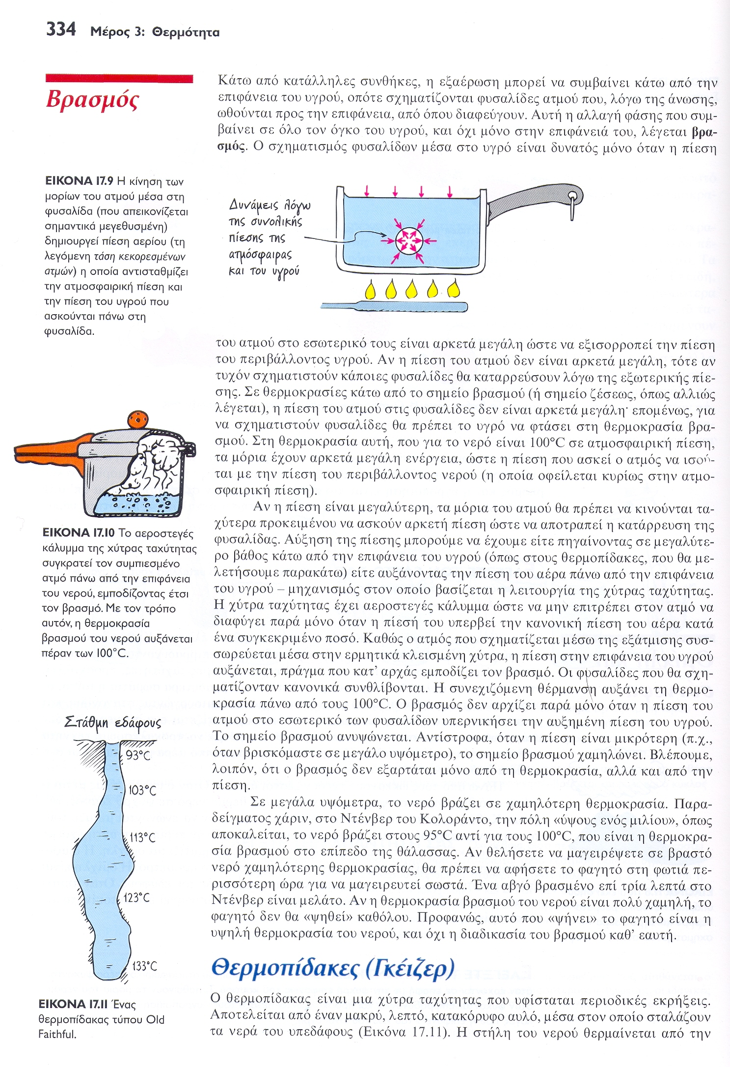

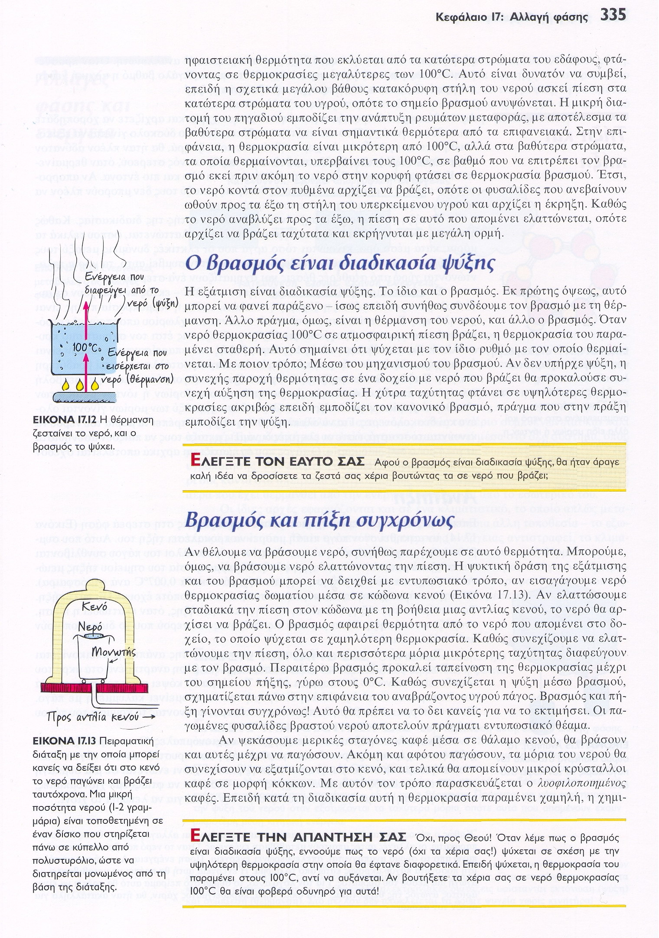

Προσοχή : Στο γκαζάκι πρώτα ανάβεις το σπίρτο και ύστερα γυρίζεις τη στρόφιγγα να ελευθερώσει ς το αέριο.
Η φιάλη υγραίνεται εξωτερικά από τη συμπύκνωση των υδρατμών που προέρχονται από την καύση του αερίου στο γκαζάκι ή του οινοπνεύματος στο λύχνο αν χρησιμοποιούμε λύχνο οινοπνεύματος.

